Nhóm người trong phòng họp

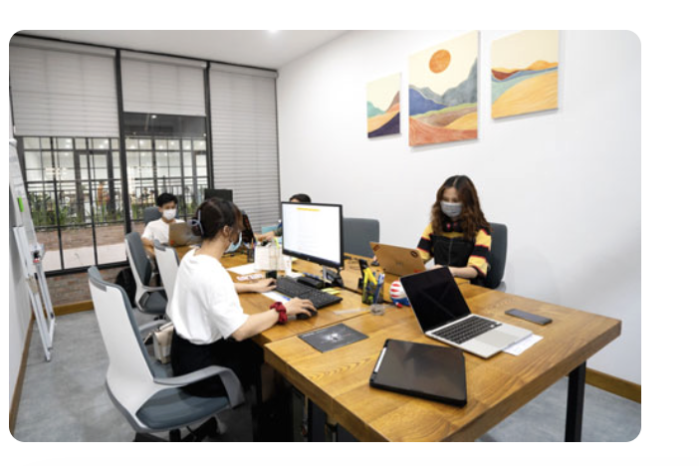

English | Tiếng Việt
office | văn phòng
colleagues | đồng nghiệp
desk | bàn làm việc
computer | máy tính
laptop | máy tính xách tay
chair | ghế
work | làm việc
sit | ngồi
meeting | cuộc họp
face mask | khẩu trang

Describe the picture.
Tell me about a time when you did some work.
Why is it important for people to enjoy their work?

Hai vợ chồng ở phòng khách

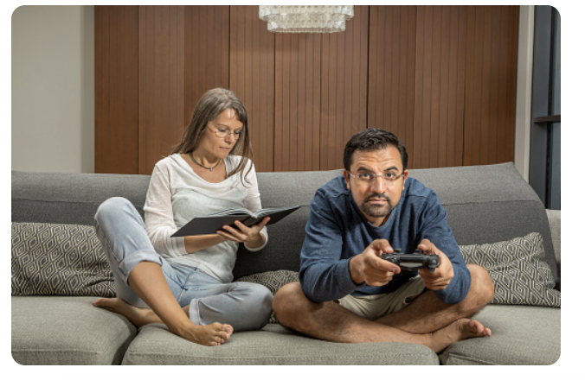
English | Tiếng Việt
couple | cặp đôi
living room | phòng khách
sofa | ghế sofa
woman | người phụ nữ
man | người đàn ông
book | sách
game controller | tay cầm chơi game
read | đọc
play games | chơi game
relax | thư giãn
Describe the picture.
The last time you read the news
Do you think that technological advancements and the Internet make people distant?

Cô gái đi siêu thị
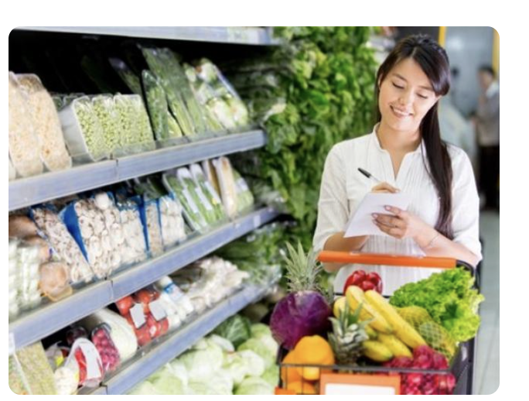

English | Tiếng Việt
supermarket | siêu thị
customer | khách hàng
vegetables | rau củ
fruit | trái cây
shopping cart | xe đẩy hàng
shelves | kệ hàng
food | thực phẩm
shopping | mua sắm
choose | lựa chọn
fresh | tươi
Describe the picture.
The last time you went to a small shop?
Why is shopping on the internet so popular?

Gia đình trong phòng bếp

English | Tiếng Việt
family | gia đình
parents | bố mẹ
children | trẻ em / con cái
kitchen | nhà bếp
dining table | bàn ăn
meal | bữa ăn
food | đồ ăn
cook | nấu ăn
eat | ăn
together | cùng nhau

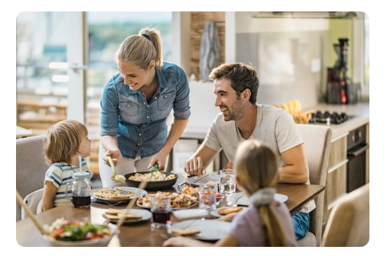
Describe the picture.
Why do people enjoy eating together?
Young people are too busy to cook for their families?

Nhóm người trên xe khách

English | Tiếng Việt
bus | xe buýt
passengers | hành khách
seat | ghế ngồi
driver | tài xế
window | cửa sổ
journey | chuyến đi / hành trình
travel | đi du lịch / di chuyển
sit | ngồi
crowded | đông đúc
comfortable | thoải mái

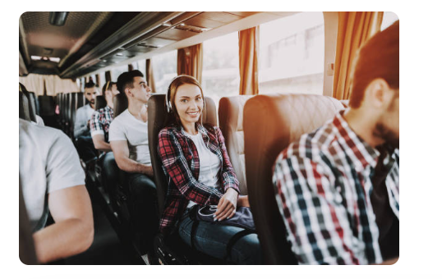
Describe the picture.
Tell me about the last time you traveled with a group.
What are the benefits of traveling with a group?

Hai mẹ con đang cưỡi ngựa

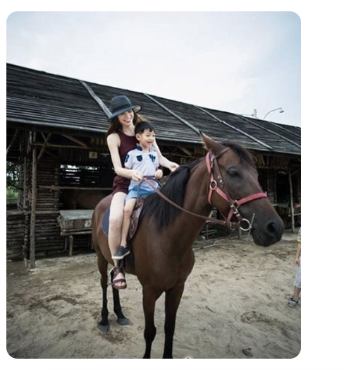

English | Tiếng Việt
Horse | Con ngựa
Horseback riding | Cưỡi ngựa
Rider | Người cưỡi ngựa
Saddle | Yên ngựa
Bridle | Dây cương
Helmet | Mũ bảo hiểm
Stable | Chuồng ngựa
Child | Trẻ em
Countryside | Vùng nông thôn
Outdoor activity | Hoạt động ngoài trời

Describe the picture.
Tell me about an animal that you like
How important are animals in our lives?

Gia đình trên ô tô

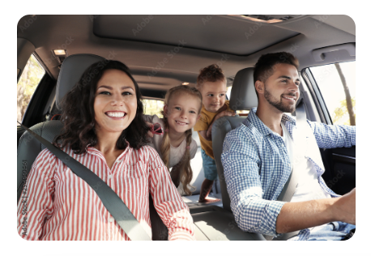
English | Tiếng Việt
Family | Gia đình
Car | Ô tô / xe hơi
Driver | Người lái xe
Passenger | Hành khách
Seat belt | Dây an toàn
Back seat | Ghế sau
Road trip | Chuyến đi bằng ô tô
Children | Trẻ em
Driving | Lái xe
Family trip | Chuyến đi gia đình

Describe this picture.
The last time you went somewhere in a car?
Is it important for people to learn to drive? Why?



Nhóm bạn ở nhà hàng
English | Tiếng Việt
Group of friends | Nhóm bạn
Restaurant | Nhà hàng
Meal | Bữa ăn
Dining | Ăn uống
Conversation | Cuộc trò chuyện
Dish | Món ăn
Table | Bàn ăn
Drink | Đồ uống
Social gathering | Buổi tụ họp
Enjoy a meal | Thưởng thức bữa ăn

Describe the picture.
How difficult is it for young people to learn to cook these days?
When was the last time you went out to eat?

Hai vợ chồng đang dọn nhà
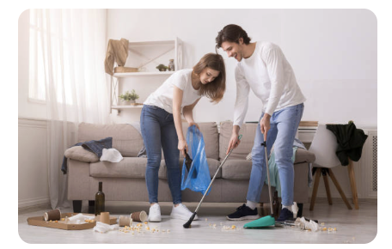

English | Tiếng Việt
Cleaning | Dọn dẹp
Clean the floor | Lau sàn nhà
Vacuum cleaner | Máy hút bụi
Broom | Chổi
Mop | Cây lau nhà
Household chores | Việc nhà
Living room | Phòng khách
Clean up | Dọn dẹp
Spill | Đồ bị đổ / chất lỏng bị đổ
Work together | Làm việc cùng nhau

Describe the picture.
Tell me the time you did housework.
Why do people like to decorate their houses?

Gia đình chơi ở công viên
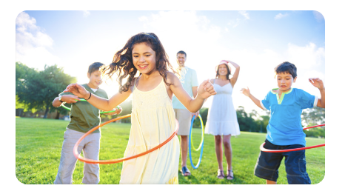

English | Tiếng Việt
Children | Trẻ em
Outdoor activity | Hoạt động ngoài trời
Hula hoop | Vòng lắc eo
Playground | Sân chơi
Grass | Cỏ
Playing | Chơi đùa
Exercise | Tập thể dục
Jump | Nhảy
Group activity | Hoạt động nhóm
Have fun | Vui chơi / tận hưởng

Describe this picture.
Tell me about a game you played when you were a child.
How have the children’s games changed in the last 50 years?

Nhóm người leo núi
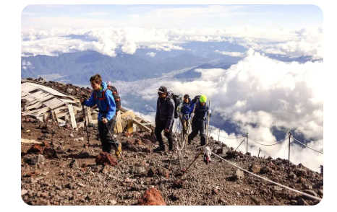

English | Tiếng Việt
Mountain climbing | Leo núi
Hikers | Những người đi bộ đường dài
Hiking | Đi bộ đường dài
Mountain | Núi
Climbing gear | Thiết bị leo núi
Backpack | Ba lô
Trekking poles | Gậy trekking
Rocky terrain | Địa hình nhiều đá
High altitude | Độ cao lớn
Adventure | Cuộc phiêu lưu

Describe this picture.
Do you like to climb mountains?
Do you think outdoor activities are important?
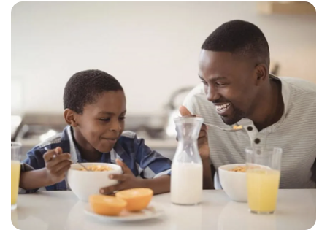

Hai bố con ăn sáng
English | Tiếng Việt
Father and son | Bố và con trai
Breakfast | Bữa sáng
Meal | Bữa ăn
Cereal | Ngũ cốc
Milk | Sữa
Orange juice | Nước cam
Eating | Ăn uống
Dining table | Bàn ăn
Enjoy a meal | Thưởng thức bữa ăn
Family time | Thời gian bên gia đình

Describe this picture.
What do you usually eat for breakfast?
Is it important to eat a good breakfast? Why?

Người phụ nữ trên xe bus
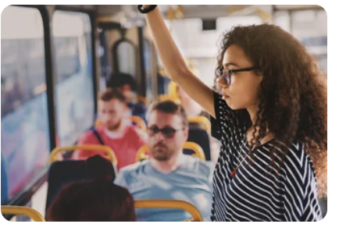

English | Tiếng Việt
Bus | Xe buýt
Public transport | Phương tiện giao thông công cộng
Passenger | Hành khách
Bus driver | Tài xế xe buýt
Bus stop | Trạm xe buýt
Handrail | Tay vịn
Seat | Ghế ngồi
Commute | Đi lại hằng ngày
Crowded | Đông đúc
Public transportation | Giao thông công cộng

Describe this picture.
Tell me about a time when you used public transport?
People should use public transport more. Do you agree? Why, or why not?

Người đàn ông đọc báo

English | Tiếng Việt
Businessman | Doanh nhân
Office | Văn phòng
Computer screen | Màn hình máy tính
Newspaper | Báo
Business | Kinh doanh
Financial data | Dữ liệu tài chính
Chart | Biểu đồ
Report | Báo cáo
Technology | Công nghệ
Analyze data | Phân tích dữ liệu

Describe this picture.
How do most people in your country learn about world news?
How has the reporting of news changed in the last fifty years?

Người qua đường đông đúc
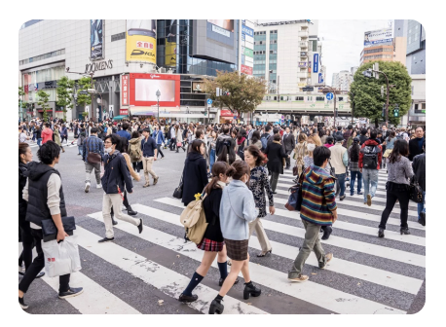

English | Tiếng Việt
Crowded street | Đường phố đông đúc
Pedestrian | Người đi bộ
Pedestrian crossing | Vạch sang đường
Traffic | Giao thông
City center | Trung tâm thành phố
Skyscraper | Tòa nhà chọc trời
Urban area | Khu vực đô thị
Crowd | Đám đông
Cross the street | Băng qua đường
Busy | Nhộn nhịp / đông đúc

Describe this picture.
A time when you were in a crowded place.
Why don't people like crowded places?

Nhóm người trong phòng họp

English | Tiếng Việt
Business meeting | Cuộc họp kinh doanh
Meeting room | Phòng họp
Presentation | Bài thuyết trình
Presenter | Người thuyết trình
Colleague | Đồng nghiệp
Laptop | Máy tính xách tay
Conference table | Bàn họp
Discussion | Thảo luận
Take notes | Ghi chép
Teamwork | Làm việc nhóm
Describe this picture.
Tell us about the time you give a presentation. How did you feel?
Why are people scared of public speaking?

Hai vợ chồng treo tranh
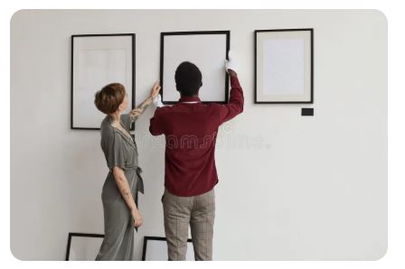
English | Tiếng Việt
Art gallery | Phòng trưng bày nghệ thuật
Artwork | Tác phẩm nghệ thuật
Picture frame | Khung tranh
Painting | Bức tranh
Exhibition | Triển lãm
Hang a picture | Treo tranh
Wall | Bức tường
Artist | Nghệ sĩ
Interior design | Thiết kế nội thất
Arrange | Sắp xếp

Describe the picture.
Tell me about a time you decorated your house.
In modern life, people pay more attention to home decoration than in the past. Do you agree?

Hai bố con chơi với nhau
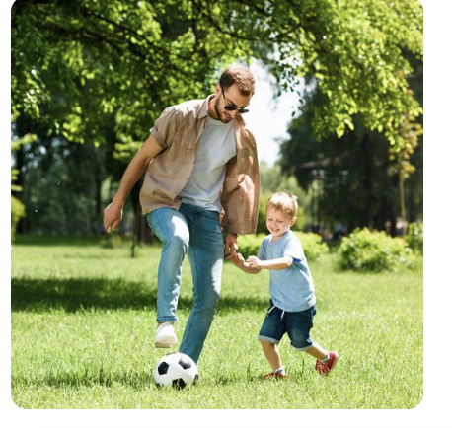
English | Tiếng Việt
Father and son | Bố và con trai
Playing football | Chơi bóng đá
Football / Soccer | Bóng đá
Ball | Quả bóng
Park | Công viên
Grass | Bãi cỏ
Outdoor activity | Hoạt động ngoài trời
Exercise | Tập thể dục
Kick the ball | Đá bóng
Spend time together | Dành thời gian bên nhau

Describe the picture.
Tell me the last time you did an outdoor activity.
Why should people do outdoor activities?

Nhóm người ở rạp chiếu phim


English | Tiếng Việt
Cinema | Rạp chiếu phim
Audience | Khán giả
Movie | Bộ phim
Popcorn | Bỏng ngô
Seat | Ghế ngồi
Watching a movie | Xem phim
Screen | Màn hình
Enjoy | Thưởng thức / tận hưởng
Laugh | Cười
Entertainment | Giải trí

Describe the picture.
Tell me a time you laughed a lot.
Do you think people from different countries laugh at different things?

Cô giáo đang dạy học
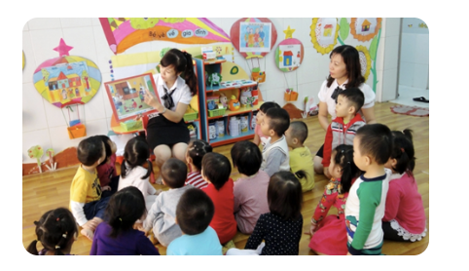

English | Tiếng Việt
Classroom | Lớp học
Teacher | Giáo viên
Students | Học sinh
Children | Trẻ em
Storytelling | Kể chuyện
Picture book | Sách tranh
Lesson | Bài học
Learn | Học tập
Group activity | Hoạt động nhóm
Pay attention | Chú ý / tập trung

Describe the picture.
What kind of games did you play when you were a child?
Why do children spend time playing?

Nhóm người ở nhà hàng
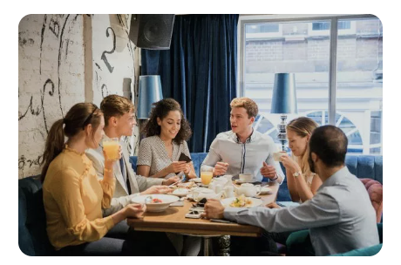

English | Tiếng Việt
Group of friends | Nhóm bạn
Restaurant | Nhà hàng
Meal | Bữa ăn
Dining | Ăn uống
Conversation | Cuộc trò chuyện
Dish | Món ăn
Table | Bàn ăn
Drink | Đồ uống
Social gathering | Buổi tụ họp
Enjoy a meal | Thưởng thức bữa ăn

Describe this picture.
Tell me the last time you went to a restaurant with your friends.
Why do people enjoy eating out with their friends?

Gia đình đang sử dụng máy tính
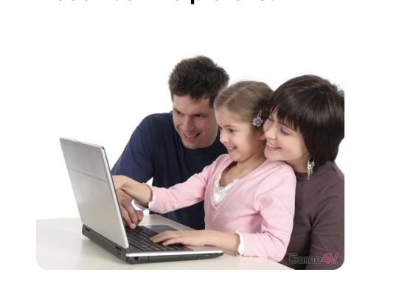

English | Tiếng Việt
Father and daughter | Bố và con gái
Family | Gia đình
Laptop | Máy tính xách tay
Computer | Máy tính
Technology | Công nghệ
Online learning | Học trực tuyến
Use a computer | Sử dụng máy tính
Help | Giúp đỡ
Learn together | Học cùng nhau
Spend time together | Dành thời gian bên nhau

Describe this picture.
Tell me the last time you used a computer?
Should children use computers?

Nhóm trẻ nấu ăn trong bếp
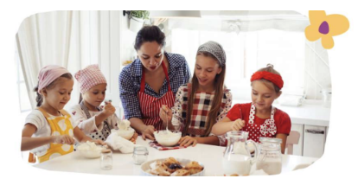

English | Tiếng Việt
Baking | Làm bánh
Bake a cake | Làm bánh
Ingredients | Nguyên liệu
Mixing bowl | Bát trộn
Flour | Bột mì
Dough | Bột nhào
Apron | Tạp dề
Recipe | Công thức nấu ăn
Cooking class | Lớp học nấu ăn
Work together | Cùng nhau làm việc

Describe the picture.
How do people learn to cook in your culture?
Why is it important for people to learn how to cook for themselves?

Cô gái ngồi trên thuyền ngắm cảnh


English | Tiếng Việt
Yacht | Du thuyền
Woman | Người phụ nữ
Seaside | Bờ biển
Waterfront | Khu vực ven sông / biển
City skyline | Đường chân trời thành phố
Sunset | Hoàng hôn
Relax | Thư giãn
Boat trip | Chuyến đi bằng thuyền
Scenic view | Khung cảnh đẹp
Enjoy the view | Thưởng thức khung cảnh
Describe the picture.
Tell us the last time you went to the sea?
Why do some people dislike going to the sea?

Người đàn ông đang đứng đợi tàu
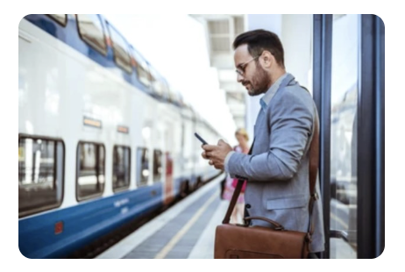

English | Tiếng Việt
Train | Tàu hỏa
Train station | Ga tàu
Passenger | Hành khách
Businessman | Doanh nhân
Suitcase | Va-li
Briefcase | Cặp công sở
Platform | Sân ga
Train ticket | Vé tàu
Commuter | Người đi làm / người đi lại
Catch a train | Bắt tàu / đón tàu

Describe the picture?
Tell me about the last time you used public transport.
How can we increase the number of people using public transport?

